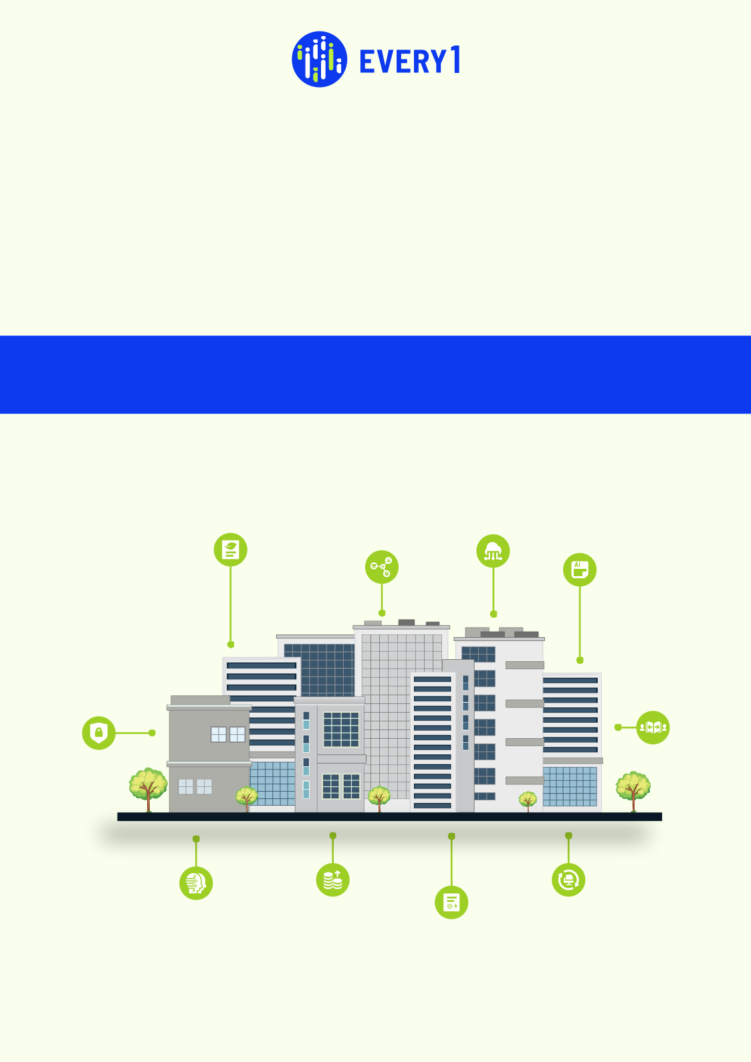
Autonomiser les entreprises
Dynamisez les entreprises !!

Saisissez l'opportunité de la transformation numérique et façonnez l'avenir de l'énergie !
Donnez aux entreprises les moyens de réussir. Stimulez l'innovation. Construisez un avenir durable.

Transformation numérique pour un avenir énergétique durable.

Jumeau numérique | Internet industriel des objets (IIoT) | Intelligence artificielle (IA) et apprentissage automatique | Informatique en nuage | Visualisation des données | Cybersécurité | Gestion du changement | Retour sur investissement (ROI) | Collaboration et partage des connaissances | Reporting de développement durable

